Baccalauréat Professionnel

Maintenance des Systèmes de Production Connectés

DOSSIER TECHNIQUE ET RESSOURCES

Épreuve E2 - PREPARATION D’UNE INTERVENTION

Durée : 2 heures

PRESENTATION GENERALE DU SYSTEME

Le système automatisé MULTITEC est un système destiné à l’empilage et au dépilage des palettes vides sur les chaînes de conditionnement. Le modèle présenté est une version électrique et pneumatique.

Fonction globale du système
Deux types de configuration peuvent être envisagés sur le système :
En mode DEPILEUR, le système permet de dépiler des palettes vides afin de les introduire sur une ligne de palettisation.
En mode EMPILEUR, le système permet d’empiler des palettes vides issues d’une ligne de dépalettisation.

Vue d’ensemble du système MULTITEC

Le système MULTITEC comporte :
- Une zone de stockage vertical des palettes
- Les palettes sont dépilées dans cette zone au moyen d’un système de levage automatisé soit par un vérin hydraulique soit par un vérin pneumatique ou bien un motoréducteur.
- Les palettes sont saisies au moyen de 4 taquets articulés, manœuvrés par deux vérins pneumatiques
- Une zone de convoyage des palettes avec un motoréducteur permettant d’entraîner des rouleaux pour évacuer (ou ramener) les palettes
- Un îlot de distributeur pneumatique

SCHEMA DE PRINCIPE

Le système comporte trois sous-ensembles fonctionnels :
. Un sous-ensemble d’élévation et de stockage des palettes :

. Un sous-ensemble de dépose des palettes :

Un sous-ensemble de transfert des palettes :

Le sous-ensemble de saisie

La préhension des palettes est assurée par un ensemble de 4 taquets articulés associés à des vérins pneumatiques et à des biellettes.
Ce sous-ensemble comporte :
• Un ensemble symétrique de 2 fois 2 taquets articulés
• Deux vérins pneumatiques double effet 1A1 et 1A2 permettant de manœuvrer les taquets
• Quatre détecteurs ILS magnétiques de fin de course B1, B2, B3, B4 montés sur les vérins 1A1 et 1A2.

RAPPEL DE GESTION DE MAINTENANCE

Taux de Rendement Synthétique | C’est un indicateur de l’efficacité d’une ligne de production TRS=TU/Tr
Taux de Qualité | Ce taux est influencé par les pannes et les changements d’outils. Il exprime la probabilité qu’un équipement soit opérationnel.
Taux de Performance | Ce taux est influencé par les micro-arrêts et les baisses de production. Il exprime les variations de cadences.
Taux de Disponibilité | Ce taux est influencé par les pièces défectueuses. Il exprime les pertes dues à de mauvaises fabrications.

Temps d’arrêt induit | Tout arrêt de production qui n’est pas directement lié au moyen de production.
Temps d’arrêt de production | Tout arrêt de production lié aux arrêts du personnel et au moyen de production.
Panne | Les défaillances imprévisibles
Non qualité | Temps passé à fabriquer un produit dont la qualité n’est pas acceptable.

DECOMPOSITION DES TEMPS DE PRODUCTION DE L’EMPILEUSE DEPILLEUSE DE PALETTES

Temps d’ouverture : |  | 24 heures X 235 jours = 5640 heures / an
Temps requis : |  | 5640 – 140 = 5500 heures / an |  |  | 140 heures
Temps brut de fonctionnement | 5245 h/an |  |  | 255 heures
Temps net de fonctionnement | 5040 h/an |  | 205 heures
Temps utile de fonctionnement | 5018 h/an | 22 heures  Non qualité | Pannes | Temps d’arrêt de production | Temps d’arrêt  induit

RELEVE DES ARRETS DE PRODUCTION EN MINUTES SUR 1 SEMAINE

Date | Pannes | Temps  minutes
13/12/2021 | Perte détection vérin 2 taquet sorti | 6
13/12/2021 | Réglage RDU vérin 1 taquet | 15
14/12/2021 | Perte détection vérin1 taquet rentré | 10
14/12/2021 | Perte détection vérin 2 taquet rentré | 5
15/12/2021 | Réglage RDU vérin 1 | 20
15/12/2021 | Changement tuyau d’alimentation vérin 1 | 15
15/12/2021 | Changement capteur vérin 2 taquet sorti | 25
15/12/2021 | Réglage des joints pistons vérin 1 taquet | 45
16/12/2021 | Resserrer écrou piston vérin 2 taquet | 45
16/12/2021 | Remplacement bague nylon piston vérin 1 taquet | 35
16/12/2021 | Remplacement bague nylon piston vérin 2 taquet | 38
17/12/2021 | Réglage RDU vérin 2 taquet | 15
17/12/2021 | Perte détection vérin 2 taquet rentré | 7
17/12/2021 | Perte détection vérin 2 taquet rentré | 8

Calcul d’effort sur un vérin double effet
Effort théorique
L’air comprimé situé dans la chambre arrière applique une poussée sur toute la surface qui l’emprisonne entre autres toute la surface du piston. Il en résulte un effort axial théorique développé par le vérin et transmis en bout de tige.
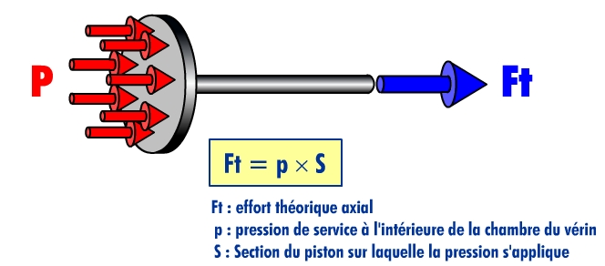
Effort réel

Lorsqu’un vérin est en conditions réelles d’utilisation, il développe un effort de poussée réel inférieur à l’effort théorique car il faut tenir compte :
- Des frottements internes au vérin,
- De la contre pression qui est établie dans la chambre opposée pour obtenir un mouvement régulier.

On estime, en usage général, les forces qui s’opposent à l’effort de poussée à environ 3 à 20 % de l’effort obtenue (et 10% en général).
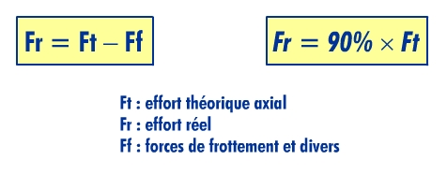

Calculs et unités pratiques
La formule F = p x S permet de déterminer l’effort développé par un vérin donné ou de déterminer la section nécessaire pour développer un effort donné.
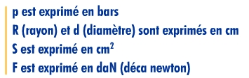
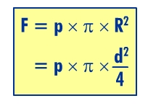

Résistance mécanique du vérin (résistance au flambage)
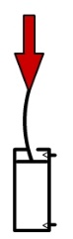

Sous l’action d’une charge axiale, la tige du vérin est sollicitée au flambage. Plus la course est longue et le diamètre de tige petit, plus le risque de flambage est élevé.

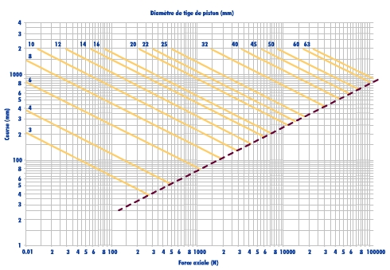
Le diagramme ci-dessous permet de déterminer les limites de courses admissibles en fonction de la charge axiale.
Exemple : pour une course de 200 mm et un diamètre de tige de 8, la charge axiale maxi sera de 550 N.

Extrait schéma pneumatique sous-ensemble prise palette
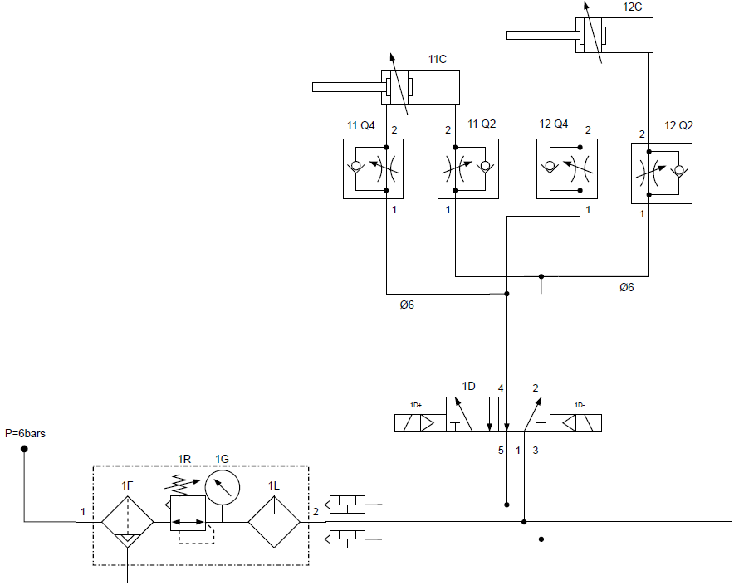

Bon de travail
Bon de Travail
Demande d'intervention | N° | 00026 | Système : | Multitec
Nom intervenant | Type d'intervention |  |  |  | Date
 | Installation
Nom demandeur |  | Début d'intervention |  | Fin d'intervention |  | Durée
Travail demandé:
Echange des 2 vérins de prise palette par 2 vérins équivalents

Grafcet d’initialisation
Déplacer palette vers élévateur
5
3
Version empileur et départ cycle
0

21
22
23
24
25
26
27
Présence palette zone 2
Présence palette
Tm2 = 2s
Elévateur en position intermédiaire
Taquet 1 et 2 ouvert
Elévateur en position basse
Taquet 1 et 2 fermé
Elévateur en position haute et Compteur = 4
1
2
4
6
7
8
Temporisation de 2 secondes
Déplacer palette vers élévateur
Descendre palette
Ouvrir taquet 1 et 2
Descendre palette
Fermer taquet 1 et 2
Monter palette
Pas version empileur et départ cycle
Descendre palette
Pas présence palette et pas palette évacuée
Compter palette empilée = 4
Ouvrir taquet 1 et 2
Monter palette
Fermer taquet 1 et 2
Monter palette
Temporisation de 3 secondes
Déplacer palette
vers sortie
Compter palette dépilée
Elévateur en position intermédiaire
Elévateur en position basse
Taquet 1 et 2 ouvert
Taquet 1 et 2 fermé
Elévateur en position haute et Tm3 = 5s
Présence palette sortie et Compteur dépilage = 4
Palette évacuée et pas compteur dépilage = 4 et pas présence palette
Elévateur en position haute et pas Compteur = 4
Voyant arrêt en
Condition initiale
Grafcet de production
10

Arrêt d’urgence
11
Initialisation
12

Fermer
Taquet1
Taquet 1 et 2 fermé
13

Monter palette
Fermer
Taquet 2
Elévateur en position haute
14

Voyant d’arrêt en conditions initiales
Etape 2

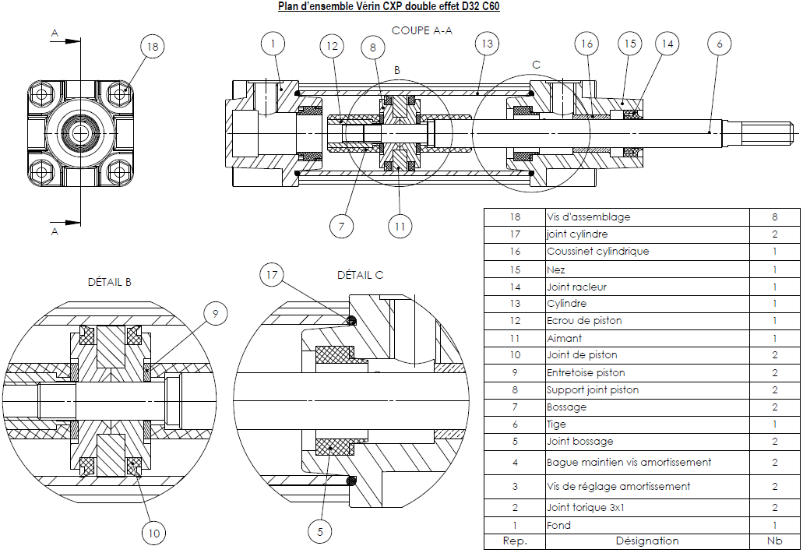

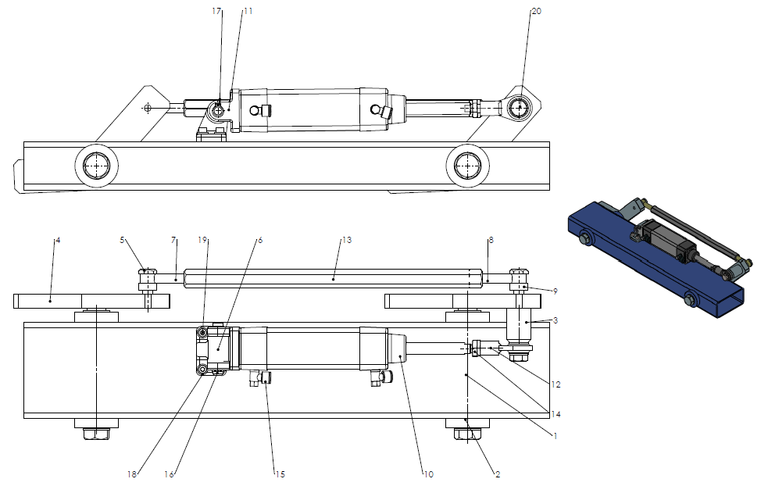
Sous ensemble de saisie (un seul côté représenté)

Prix en €
50,90

58,22

64,21

67,12

Prix en € E€£€€
12,12

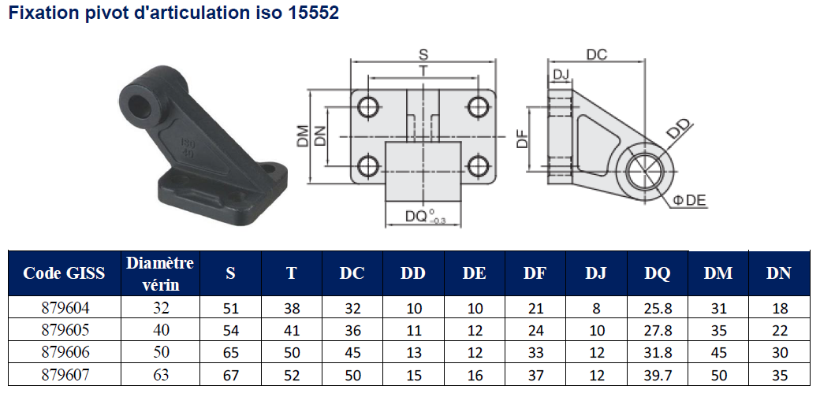
Prix en €
13,26

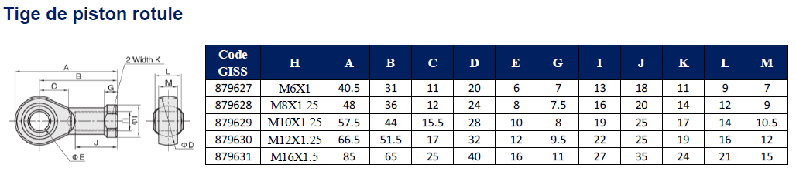
8,65
Prix en €

Prix en €
7,63
9,50

Extrait du tableau des liaisons mécaniques élémentaires

